Họ tên : Trần Hoài Nam

Mã Sv : 12020263

Lớp : K57CLC

Các bug tìm thấy trên các ví dụ

1. Trang <http://truongnha.com>

Tại chức năng sửa thông tin học sinh

* Lỗi không kiểm tra số điện thoại

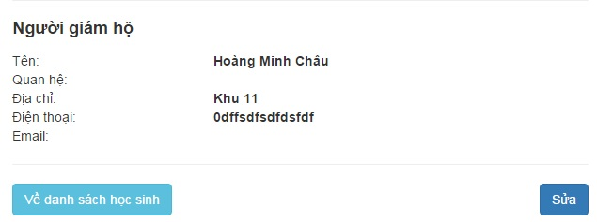

* Lỗi không kiểm tra Email

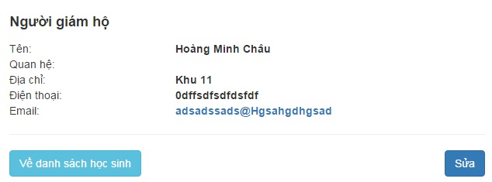

* Lỗi không kiểm tra ngày tháng, nhập vào ngày tháng lỗi vẫn thông báo cập nhật thành công, dù dữ liệu không được lưu lại

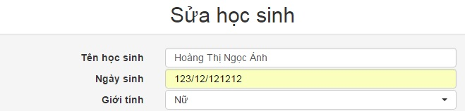

1. Trang <http://sachmem.saokhuee.com>

* Chức năng tạo tài khoản, hướng dẫn ghi “mật khẩu ít nhất 8 ký tự” nhưng thực tế trên 5 ký tự là có thể đăng ký được. (kiểm thử giá trị biên với độ dài cho mật khẩu)
* Sử dụng các mật khẩu với độ dài 6 ký tự vẫn đăng ký thành công.



* Lỗi thêm sách

